МБДОУ «Спасский детский сад №1».

Консультация для педагогов на тему:
«Педагогические условия формирования трудолюбия в старшей группе «Звёздочки»»
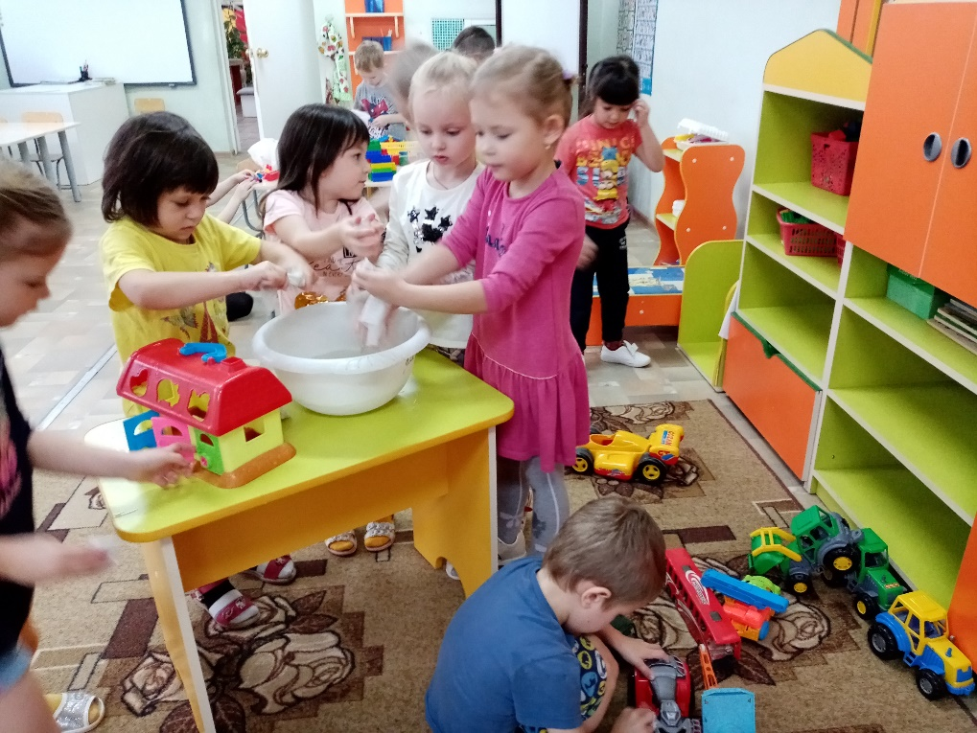

Подготовила: воспитатель высшей
квалификационной категории Мосина Е.А.

2019 г.
«Труд - первое условие всей человеческой жизни и при том в такой степени, что мы в известном смысле должны сказать: Труд создал самого человека» «Труд всегда был основой для человеческой жизни и культуры. Поэтому и в воспитательной работе труд должен быть одним из самых основных элементов» (А. С. Макаренко) «…Воспитать любовь к труду невозможно, если ребёнок не почувствует красоты человеческих отношений. В трудовой деятельности народ видит важнейшее средство самовыражения, самоутверждения личности. Без труда человек становится пустым местом. Важная воспитательная задача в том, чтобы чувство личного достоинства, личной гордости каждого воспитанника основывалась на трудовом успехе» (В. А. Сухомлинский)
В соответствии с ФГОС трудовое воспитание – одно из важнейших направлений в работе дошкольных учреждений, главной целью которого является формирование положительного отношения к труду.
В старшей группе перед нами стоят следующие задачи:
1. Продолжать расширять представления детей о труде взрослых. Показывать результаты труда, его общественную значимость.
2. Учить бережно относиться к тому, что сделано руками человека. Систематизировать знания о труде людей в разное время года.
3. Рассказывать о профессиях воспитателя, учителя, врача, строителя, работников сельского хозяйства, транспорта, швейной промышленности, торговли и др. Объяснить, что для облегчения труда используется разнообразная техника (компьютер, кассовый аппарат, электрическая швейная машинка и т. п.).
4. Знакомить детей с трудом людей творческих профессий: художников, писателей, композиторов, мастеров народного декоративно-прикладного искусства. Показать результаты их труда: картины, книги, ноты, предметы декоративного искусства.. Обращать внимание детей на то, как произведения художников, писателей украшают жизнь людей, делают ее интереснее.
5. Объяснять детям, что труд взрослых оплачивается, а заработанные деньги люди тратят на приобретение пищи, одежды, мебели, на отдых.
6. Развивать желание вместе со взрослыми и с их помощью выполнять посильные трудовые поручения. Учить детей доводить начатое дело до конца. Развивать творчество и инициативу при выполнении различных видов труда. Формировать ответственность за выполнение трудовых поручений.
7. Учить детей наиболее экономным приёмам работы. Воспитывать культуру трудовой деятельности, бережное отношение к материалам и инструментам.
8. Учить оценивать результат своей работы (с помощью взрослого).
9. Стимулировать желание детей принимать участие в трудовой деятельности.
Виды труда старших дошкольников.
Труд детей в детском саду многообразен. Это позволяет поддерживать у них интерес к деятельности, осуществлять их всестороннее воспитание. Различают четыре основных вида детского труда: самообслуживание, хозяйственно - бытовой труд, труд в природе и ручной труд.
Самообслуживание направленно на уход за собой (умывание, раздевание, одевание, уборка постели, подготовка рабочего места и т.п.). Воспитательное значение этого вида трудовой деятельности заключено прежде всего в ее жизненной необходимости. В силу ежедневной повторяемости действий навыки самообслуживание прочно усваиваются детьми; самообслуживание начинает осознаваться как обязанность.
Хозяйственно - бытовой труд дошкольников необходим в повседневной жизни детского сада, хотя его результаты по сравнению с другими видами их трудовой деятельности и не столь заметны. Этот труд направлен на поддержание чистоты и порядка в помещении и на участке, помощь взрослым при организации режимных процессов. Дети научаются замечать любое нарушения порядка в групповой комнате или на участке и по собственной инициативе устранять его. Хозяйственно - бытовой труд направлен на обслуживание коллектива и в связи с этим заключает в себе большие возможности для воспитания заботливого отношения к сверстникам.
Труд в природе предусматривает участие детей в уходе за растениями и животными, выращивание растений в уголке природы, на огороде, в цветнике. Особое значение этот самый вид труда имеет для развития наблюдательности, воспитания бережного отношения ко всему живому, любви к родной природе. Он помогает ᴨпедагогу решать задачи физического развития детей, совершенствования движений, повышения выносливости, развития способности к физическому усилию.
Ручной труд - развивает конструктивные способности детей, полезные практические навыки и ориентировки, формирует интерес к работе, готовность за нее, справится с ней, умение оценить свои возможности, стремление выполнить работу как можно лучше (прочнее, устойчивее, изящнее, аккуратнее).
В процессе труда дети знакомятся с простейшими техническими приспособлениями, осваивают навыки работы некоторыми инструментами, учатся бережно относиться к материалам, предметам труда, орудиям.
Дети на опыте усваивают элементарные представления о свойствах различных материалов: материал подвергается различным превращениям, из него можно делать разнообразные вещи. Так обучаясь изготовлению полезных предметов из плотной бумаги, дети узнают, что ее можно складывать, резать, склеивать.
Дерево можно пилить, строгать, резать, сверлить, склеивать. Работая с деревом, ребята пользуются молотком, пилой, клещами. Они приучаются сравнивать детали путем наложения, на глаз, при помощи линейки. Работа с природным материалом - листьями, желудями, соломой, корой и т. д. - дает воспитателю возможность знакомить детей с разнообразием его качеств: цветом, формой, твердостью.

Формы организации труда.
Труд детей в нашей группе организуется в трех основных формах: в форме поручения, дежурств, коллективной трудовой деятельности.
Поручения - это задания, которые воспитатель эпизодически дает одному или нескольким детям, учитывая их возрастные и индивидуальные возможности, наличие опыта, а также воспитательные задачи.
Поручения могут быть кратковременными или длительными, индивидуальными или общими, простыми (содержащими в себе одно не сложное конкретное действие) или более сложными, включающими в себя целую цепь последовательных действий.
Выполнения трудовых поручений способствуют формированию у детей интереса к труду, чувства ответственности за порученное дело. Ребенок должен сосредоточить внимание, проявить волевое усилие, чтобы довести дело до конца и сообщить воспитателю о выполнении поручения.
В старшей группе индивидуальные поручения организуются в тех видах труда, в которых у детей недостаточно развиты умения, или тогда, когда их обучают новым умениям. Индивидуальные поручения даются также детям, нуждающимся в дополнительном обучении или особо тщательном контроле (когда ребенок невнимателен, часто отвлекается) т.е. при необходимости индивидуализировать методы воздействия.
Дежурства - форма организации труда детей, предполагающая обязательное, выполнение ребенком работы, направленной на обслуживание коллектива. Дети поочередно включаются в разные виды дежурств, что обеспечивает систематичность их участие в труде. Назначение и смена дежурных происходят ежедневно. Дежурства имеют большое воспитательное значение. Они ставят ребенка в условия обязательного выполнения определенных дел, нужных для коллектива. Это позволяет воспитывать у детей ответственность ᴨеред коллективом, заботливость, а также понимание необходимости своей работы для всех.
В старшей группе мы ввели дежурства по уголку природы. Дежурные ежедневно сменяются, каждый из детей систематически участвует во всех видах дежурств.
Наиболее сложной формой организации труда детей является коллективный труд. Он широко используется в нашей группе, когда навыки становятся более устойчивыми, а результаты труда имеют практическую и общественную значимость. Дети уже имеют достаточный опыт участия в разных видах дежурств, в выполнении разнообразных поручений. Возросшие возможности позволяют ᴨпедагогу решать более сложные задачи трудового воспитания: он приучает детей договариваться о предстоящей работе, работать в нужном темпе, выполнять задание в определенный срок. В старшей группе воспитатель использует такую форму объединения детей, как общий труд, когда дети получают общее для всех задание и, когда в конце работы подводится общий итог.
Совместный труд дает ᴨпедагогу возможность воспитывать положительные формы общения между детьми: умение вежливо обращаться друг к другу с просьбой, договариваться о совместных действиях, помогать друг другу.
Требования к организации детского труда:
1. Систематичность детского труда. Каждый вид труда способствует всестороннему развитию личности, но вместе с тем позволяет решать и свои специфические задачи. Необходимо так строить педагогический процесс, чтобы обеспечивалось равномерное распределение всех видов труда и систематическое участие в них каждого ребенка
2. Постепенность рабочей нагрузки. Величина нагрузки влияет на отношение ребенка к труду. Не посильность труда может вызвать лишь отвращение к нему. Но слишком малая нагрузка не доставляет чувства "мышечной радости", что также затрудняет воспитание положительного отношения к труду. Чтобы определить оптимальные нагрузки, регистрирую внешние признаки утомления ребенка во время работы: отмечаю изменение цвета лица, влажности кожи, определяю частоту пульса и дыхания до и после физической нагрузки в течение 3 минут. стараюсь учитывать нагрузку, которую может испытать ребенок, выполняя трудовые задания. Опасно перегружать детей. Недопустимо, чтобы ребенок поднимал слишком тяжелые для него ведра с водой, песком, долго и много копал, продолжительный отрезок времени находился в одной позе и т. п. Утомление не только снижает интерес к труду, но и вредит здоровью.
3. Подбор оборудования для труда. Оборудование для труда должно быть удобным, соответствовать возможностям детей. Хорошо подобранный инвентарь, имеющий привлекательный внешний вид, дающий возможность ребенку выполнить задание аккуратно, получить результат, располагает его к деятельности, вызывает желание трудиться. Размещаю оборудование так, чтобы детям было удобно его взять, использовать, привести в порядок и положить на место. Существуют определенные требования к трудовому оборудованию – к их размеру, материалу, окраске – и к организации труда дошкольников. С точки зрения нравственного воспитания правильный подбор оборудования также важен. Это обстоятельство способствует более четкой организации труда, своевременному включению в труд.
4. Создание в группе трудовой атмосферы. Повседневная жизнь детей нашей группы в детском саду наполнена трудовой деятельностью. Это требует от ребенка трудовых усилий, а от воспитателя - постоянного внимания к тому, насколько тщательно и своевременно выполняют трудовые дела его воспитанники, какое отношение при этом проявляют к вещам, порядку, сверстникам. Постоянно помню о своей роли руководителя группы. Принимаясь за любое дело, непременно организую и детей на его выполнение. Так в группе создаю атмосферу постоянной занятости, постоянного стремления к полезному делу.
Для того, чтобы дети трудились с удовольствием стараюсь создавать эмоционально-положительную атмосферу. Когда ребенок видит, что взрослые трудятся с удовольствием, радуются удаче, результату, ему хочется трудиться так же. Важно, чтобы сам процесс труда доставлял детям радость.
Таким образом, трудовая деятельность является одним из важных факторов воспитания личности. Главная развивающая функция труда – это переход от
самооценки к самопознанию. Кроме этого в процессе труда развиваются способности, умение и навыки. В трудовой деятельности формируются новые виды мышления. Вследствие коллективного труда ребенок получает навыки работы, общения, сотрудничества, что улучшает адаптацию ребенка в обществе. Труд является равнозначным предметом программы обучения.
Исследования, проведенные по трудовому воспитанию, показывают, что важнейшим условием для перехода к более высокой ступени деятельности - к учению – является воспитание у дошкольников способности систематически выполнять посильные обязанности вне зависимости от личного желания ребенка, от случайностей его настроения. Когда ребенок к концу дошкольного возраста хорошо справляется со своими весьма несложными делами, можно считать, что он подготовлен к выполнению более сложных обязанностей, которые возложит на него школа

